
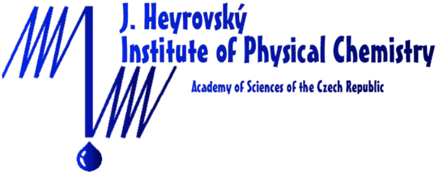


Přírodovědecká fakulta Univerzity Karlovy v Praze
Katedra analytické chemie
si Vás dovoluje pozvat na přednášku
Heyrovský Lecture 2015
Profesor Christian Amatore
École Normale Supérieure, Département de chimie,
Groupe d´Electrochimie, Paris,France

Seeing, Measuring and Understanding
Vesicular Exocytosis of Neurotransmitters
Přednáška se bude konat pod záštitou děkana fakulty
Prof. RNDr. Bohuslava Gaše, CSc.
v rámci seriálu přednášek
Quo Vadis Chemie
v úterý 8. prosince 2015 ve 14,00 hod.
posluchárna CH 2, Chemický ústav PřF UK na Albertově, Hlavova 8, Praha 2

Prof. RNDr. Jiří Barek, CSc.
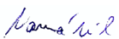
Předseda odborné skupiny analytické chemie ČSCH

Doc. Ing. Tomáš Navrátil, PhD.
Vědecký tajemník odborné skupiny analytické chemie ČSCH

